**СГЛАЖИВАЮЩИЕ ФИЛЬТРЫ**

Требования к уровню пульсации питающего электронную аппаратуру напряжения очень высокие (см. справочное приложение).

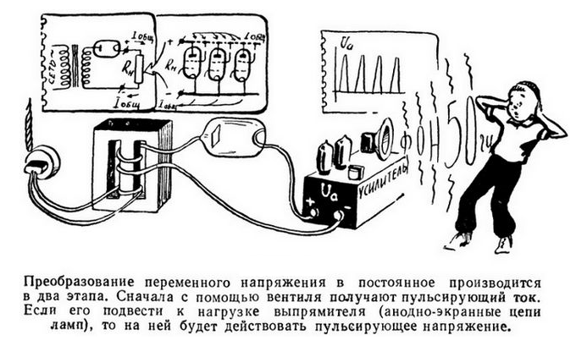

Сравнивая коэффициент пульсации напряжения на выходе выпрямителей с нормами пульсации напряжений, питающих цепи радиоаппаратуры , видим, что величину пульсаций необходимо уменьшить **от 2 до 106** раз.

Эту задачу и призваны решить сглаживающие фильтры.

*Сглаживающие фильтры* предназначены для уменьшения пульсаций выпрямленного напряжения на нагрузке до значений, при которых не сказывается их отрицательное влияние на работу электронной аппаратуры. Они должны пропускать постоянную составляющую выпрямленного напряжения и заметно ослаблять его гармонические составляющие.

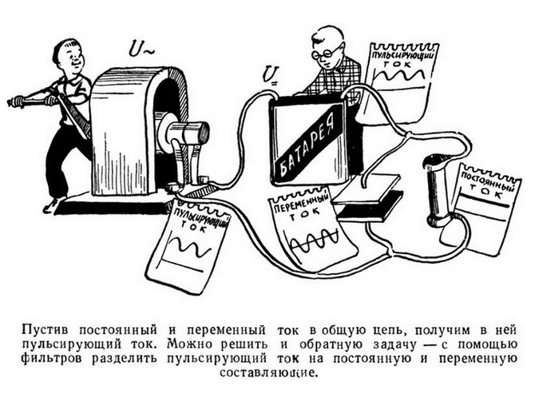

Действие фильтра по уменьшению пульсации напряжения (тока) на нагрузке характеризуется ***коэффициентом сглаживания*****Ксгл**

**Ксгл= Кп.вх/ Кп.вых**

Различают пассивные и активные сглаживающие фильтры.

Принцип работы *пассивных LC*-фильтров основан на способности индуктивных катушек (дросселей) и конденсаторов изменять свои сопротивления при изменении частоты протекающего через них тока.

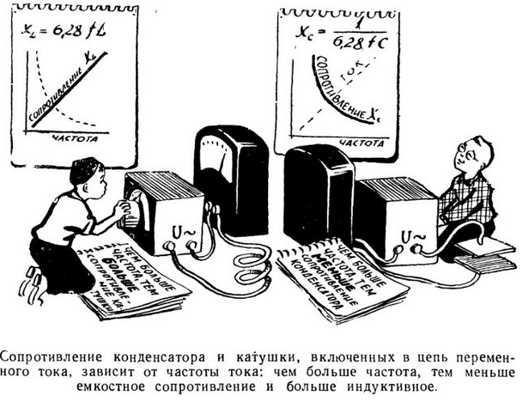

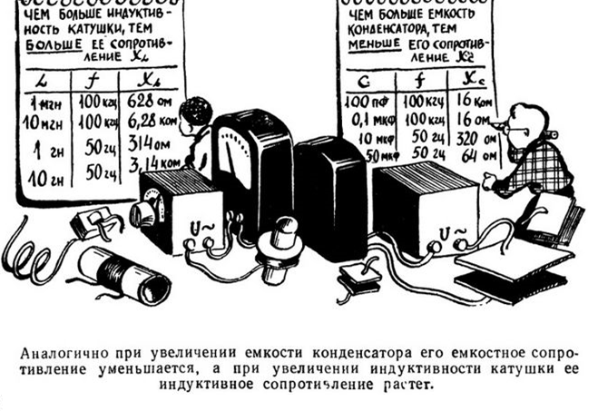

На рис. 1. приведены схемы простейших однофазных сглаживающих *LC*-фильтров широкого применения. *Емкостный* фильтр*С* (рис. 1.4*а*) включается параллельно высокоомной нагрузке *R*н, что исключает прохождение через нагрузку высокочастотных гармонических составляющих тока.



Рис. 1.

Сглаживание пульсаций напряжения и тока нагрузки происходит за счет периодической зарядки конденсатора *С* фильтра (когда напряжение *ив>ис)* и последующей его разрядки на сопротивление нагрузки при *ив<ис.*

Временные диаграммы выпрямленного напряжения, поясняющие

принцип действия *С*-фильтра, изображены на рис. 2



Рис. 2

**П-образный индуктивно-емкостной фильтр**

П-образный фильтр представляет собой схему, состоящую из двух конденсаторов и индуктивности, рис. 3.

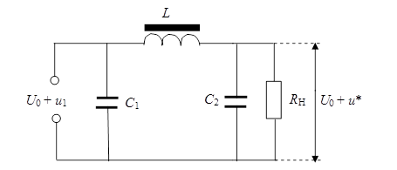

Рис. 3. Схема П-образного фильтра индуктивно-емкостного фильтра

Такой фильтр можно представить как двухзвенный, состоящий из емкостного фильтра с конденсатором *С*1 и индуктивно-емкостного *LC*2. Коэффициент сглаживания П-образного фильтра равен произведению коэффициентов сглаживания составляющих его звеньев:

*K*Сгл = *K*Сгл1 ∙ *K*Сгл2,

Где *K*Сгл1 – коэффициент сглаживания емкостного фильтра; *K*Сгл2 – коэффициент сглаживания индуктивно-емкостного фильтра.

Поскольку *K*Сгл1 = 2,64*CfR*H, а *K*Сгл2 = ω2*LC* – 1 = 39,4*F* 2*CL* – 1, то коэффициент сглаживания П – образного фильтра равен:

*K*Сгл = 2,64*CfR*H ∙ (39,4*F* 2*CL* – 1)

В бездроссельных *активных* фильтрах роль индуктивных элементов выполняют обычно транзисторы, сопротивления которых по переменному току при определенных режимах работы могут быть во много раз больше сопротивлений по постоянному току.

Активные фильтры обеспечивают независимость коэффициента сглаживания *кLC-*фильтрами, однако их параметры зависят от температуры,от тока нагрузки и имеют меньшие габариты по сравнению с LC фильтром

Фильтр с полупроводниковым триодом показан на рис. 4

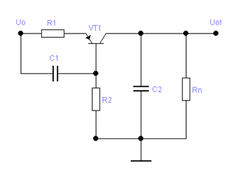

Рис.4

Принцип его дей­ствия основан на том, что для переменной составляющей пульсирующего тока тран­зистор представляет сравнительно большое сопротивление, а для постоянного тока его сопротивление намного меньше. Транзистор включен последовательно с нагруз­кой.

Цепочка Rl, C1 обеспечивает постоянство тока эмиттера при кратковременных изменениях тока нагрузки и должна иметь большую постоянную времени.

Сопро­тивлением R2 устанавливается режим транзистора по постоянному току.

Транзис­тор выбирается так, чтобы ток нагрузки фильтра был не менее, чем в 2 раза меньше максимального допустимого тока коллектора. Наибольшее напряжение между кол­лектором и эмиттером, которое может возникнуть в момент включения выпрямите­ля, не должно превышать максимально допустимого напряжения на коллекторе.

Мощность рассеяния на триоде также не должна превышать допустимой. Сопротив­ление резистора R1 выбирается в пределах 80... 100 Ом, R2 - порядка десятков кОм. Емкость конденсатора Cl>l/(2mFcR1).

Практическая часть

1. Смоделируйте мостовой выпрямитель. По формуле Кп=ΔUo/Uср (где ΔUo=(Uomax-Uomin) /2 – значение пульсаций, Uср=(Uomax+Uomin)/2 – среднее значение выходного напряжения) рассчитайте коэффициент пульсаций на выходе.
2. Для C, LC, RC- и транзисторного фильтров рассчитайте значения коэффициентов сглаживания по формуле Кс= Кп.вх/ Кп.вых и проверьте эффективность использования последнего.

Емкости конденсаторов этих фильтров выберете одинаковыми.

1. Для каждой из схем, в отчете приведите осциллограммы, спектрограммы и рассчитайте коэффициент сглаживания.

**Справка**

Допустимые пульсации питающего напряжения

Приемо-усилительные устройства:

Каскады УВЧ и УПЧ; преобразователи частоты; промежуточные каскады УНЧ – 10-5 – 10-3

Входные каскады УНЧ приемников 10-6 – 10-4

Входные каскады УНЧ магнитофонов 10-7 – 10-6

Передатчики:

Задающие генераторы 10-6 – 10-5

Промежуточные каскады УВЧ, умножители частоты, модуляторы 10-4 – 10-3

Мощные усилительные каскады 5* 10-4 – 5* 10-3

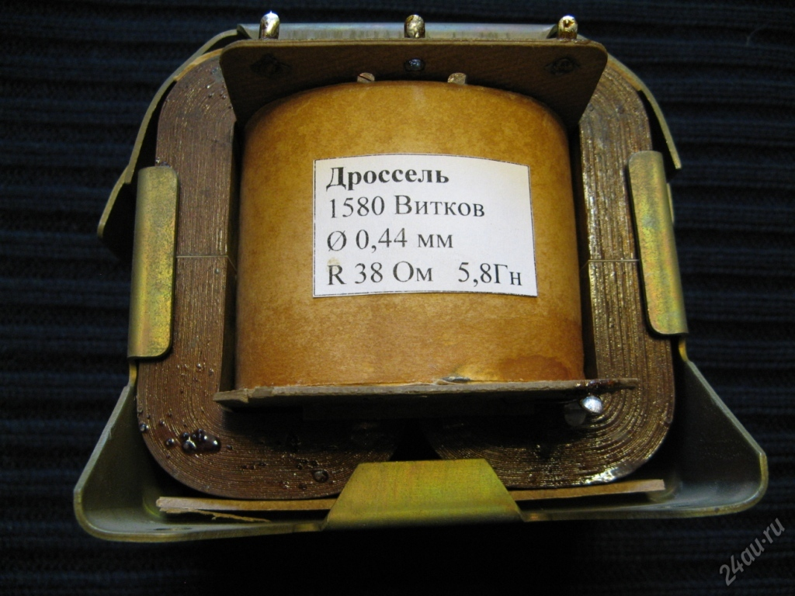

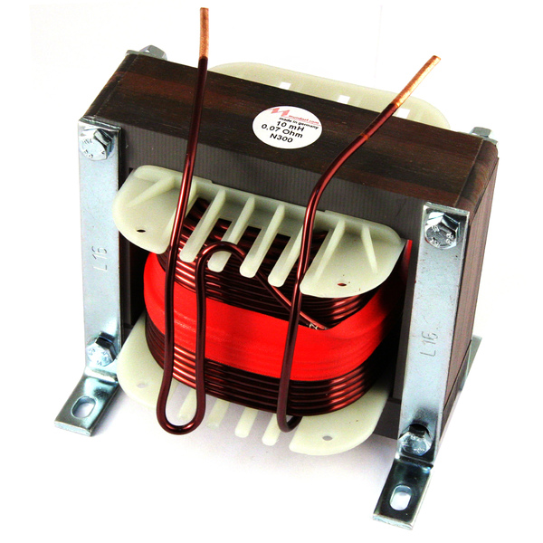

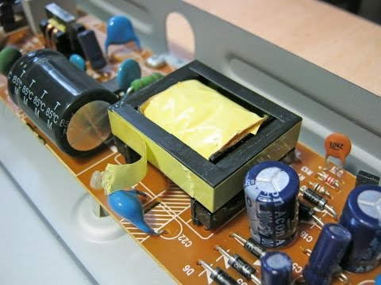

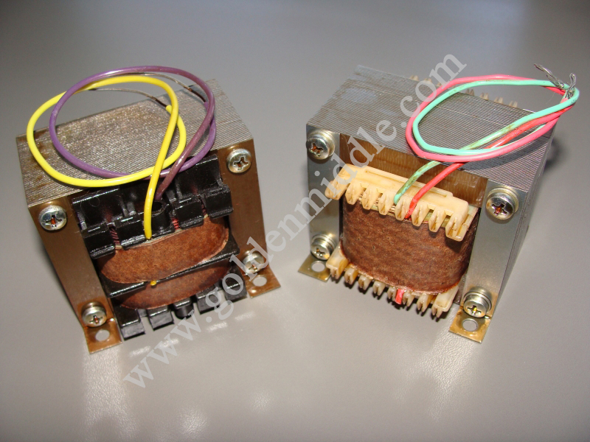

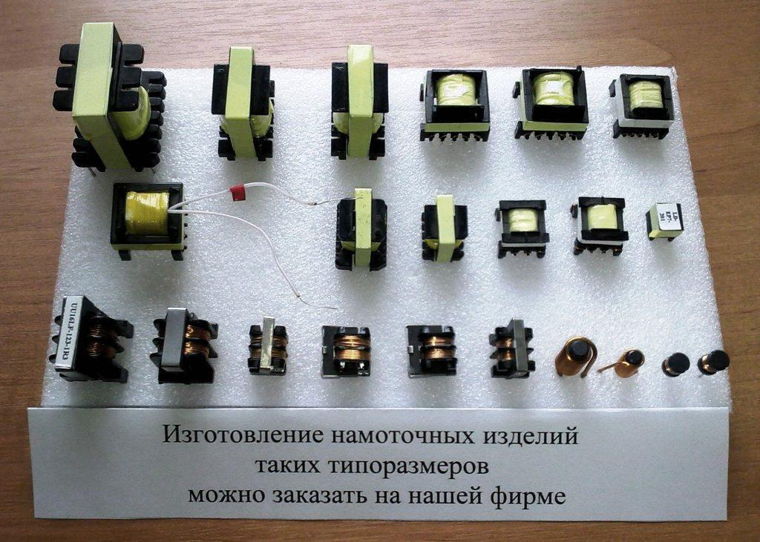

**Литература**

1. Справочник радиолюбителя – конструктора под общ. Ред. Р.М. Малинина. – М.: Энергия, 1973.
2. С.Н. Кризе Расчет маломощных силовых трансформаторов и дросселей фильтров. – М., Ленинград: Госэнэргоиздат, 1950.





